Аппликация «Крабик»
Цель: систематизация приёмов работы с ножницами , клеем, шаблонами, бумагой.
Для изготовления поделки потребуется: цветная бумага(оранжевая, зелёная, белая, чёрная - для глаз), синий картон 1 лист, ножницы, клей карандаш, простой карандаш.
Рисуем циркулем 2 круга на картоне, один диаметром 12 см, второй диаметром 5 см. Размеры эти ориентировочные, вы можете их менять по своему усмотрению. Вырезаем шаблоны, их мы будем обводить на цветную бумагу или картон.
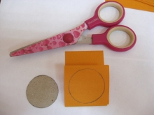
Сворачиваем гармошкой полоску бумаги подходящий ширины и обводим на ней шаблон. Разом вырезаем несколько кружков. Нам необходимо 10 маленьких кружков оранжевого цвета. И 8 – зелёного цвета.
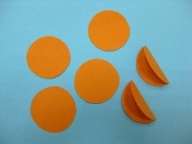
Вырезанные кружки складываем вдвое.
Вырезаем две небольшие полоски для клешней.
Вырезаем 2 белых круга.

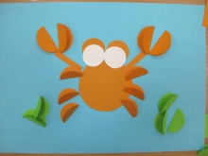
Выкладываем детали на лист для примерки.

